建设项目环境影响报告表

(试 行)

项目名称：胶囊及胶囊制剂生产扩建项目

建设单位（盖章）：广东强基药业有限公司

编制日期：2016年8月
国家环境保护总局制

《建设项目环境影响报告表》编制说明

《建设项目环境影响报告表》由具有从事环境影响评价工作资质的单位编制。
1.项目名称——指项目立项批复时的名称，应不超过30个字（两个英文字段作一个汉字）。
2.建设地点——指项目所在地详细地址，公路、铁路应填写起止地点。
3.行业类别——按国标填写。
4.总投资——指项目投资总额。
5.主要环境保护目标——指项目区周围一定范围内集中居民住宅区、学校、医院、保护文物、风景名胜区、水源地和生态敏感点等，应尽可能给出保护目标、性质、规模和距厂界距离等。
6.结论与建议——给出本项目清洁生产、达标排放和总量控制的分析结论，确定污染防治措施的有效性，说明本项目对环境造成的影响，给出建设项目环境可行性的明确结论。同时提出减少环境影响的其他建议。
7.预审意见——由行业主管部门填写答复意见，无主管部门项目可不填。
8.审批意见——由负责审批该项目的环境保护行政主管部门批复。

建设项目基本情况
项目名称 | 胶囊及胶囊制剂生产扩建项目
建设单位 | 广东强基药业有限公司
法人代表 | 李煜龙 |  |  | 联系人 | 李煜龙
通讯地址 | 潮州市潮安区龙湖镇市头龙鹤路旁
联系电话 | 13827310898 |  | 传真 |  | 邮政编码 | 515636
建设地点 | 潮州市潮安区龙湖镇市头龙鹤路旁
立项审  批部门 |  |  |  | 批准文号
建设性质 | 扩建 |  |  | 行业类别  及代码 | 化学药品制剂制造2720
占地面积  （平方米） | 9624 |  |  | 绿化面积  (平方米)
总投资  （万元） | 5000 | 其中:环保投资(万元) |  | 210 | 环保投资占总投资比例 | 4.2%
评价经费  （万元） |  | 投产日期
内容及规模：
一、项目由来
广东强基药业有限公司（原名为“潮州市强基制药厂”）位于潮州市潮安区龙湖镇市头龙鹤路旁（具体地理坐标为：116°38'45.2"E，23°33'33.7"N；其地理位置示意图见附图1)，是一家从事胶囊及胶囊制剂生产的企业。
目前，我国正处于全面建设小康社会的发展阶段，随着经济的快速发展，人民生活水平明显提高，人们的消费观念、健康观念发生了较大的变化，促进养生保健品消费支出以每年15～30%的速度快速增长；再加上目前我国亚健康人群占全国人口的70%，接近10亿人，老年人占全国人口的14.9%，已超过2亿人，未来20年中国将进入老龄化高峰，庞大的亚健康人群及越来越多的老年人中绝大多数都需要保健养生，治疗康复。
最近几年，胶囊剂在保健和制药领域获得了长足而快速的发展，已成为口服固体制剂最主要的剂型之一。20多年来，全球批准的新药中，硬胶囊剂型呈上升趋势。随着药业的发展，胶囊剂具有的患者喜爱、研发效率高和生产成本低的优势获得更多消费者的认可。据权威机构所作的调研显示，在入选的1000名患者中，54%的人首选胶囊剂，29%的人选择了糖衣微丸，只有13%的人选择了片剂，另有4%的人没有做出明确的选择。因此，未来几十年内我国的胶囊剂药品市场将长盛不衰，市场前景十分看好。
为满足市场需求，提高产品产量，加快企业发展，公司拟投资5000万元，引进先进生产设备，并扩大生产规模。
二、项目建设内容及规模
广东强基药业有限公司位于潮州市潮安区龙湖镇市头龙鹤路旁。项目占地面积9624m²，建筑面积约13500m²，本次扩建主要是引进先进生产设备，扩大生产规模，其占地及建筑面积均无改变。主要建筑物为办公楼、生产车间和仓库等（项目厂区四至及平面布置示意图见附图2）。项目北面厂界外为龙鹤路，南面厂界外为池塘，其它两面为沿街商铺（项目厂区四至现状图见附图3）。
项目总投资约5000万元，项目扩建前年产空心胶囊4亿粒，胶囊制剂500万粒；扩建后年产空心胶囊30亿粒，胶囊制剂1亿粒。
根据《中华人民共和国环境保护法》、《中华人民共和国环境影响评价法》和国务院253号令所颁发的《建设项目环境保护管理条例》的规定，凡对环境有影响的建设项目，必须执行环境影响评价制度。因此，建设单位委托河南鑫垚环境技术有限公司进行本项目的环评。
三、项目主要生产设备
项目主要生产设备有空心胶囊生产线、硬胶囊充填机、粉碎机、烘干箱、三维混合机和铝型机等，具体见下表。
项目扩建前主要生产设备一览表
序号 | 设备名称 | 型号/规格 | 数量/单位  (台、套等) | 备注
1 | 空心胶囊生产线 | 全自动 | 2
2 | 硬胶囊充填机 | 全自动 | 1
3 | 粉碎机 | Ⅱ型 | 1
4 | 烘干箱 | 2门型 | 1
5 | 三维混合机 |  | 1
6 | 铝型机 | 250型 | 1
项目扩建后主要生产设备一览表
序号 | 设备名称 | 型号/规格 | 数量/单位  (台、套等) | 备注
1 | 空心胶囊生产线 | 全自动 | 10 | 增加8条
2 | 硬胶囊充填机 | 全自动 | 4 | 增加3台
3 | 粉碎机 | Ⅱ型 | 1
4 | 烘干箱 | 2门型 | 1
5 | 三维混合机 |  | 1
6 | 铝型机 | 250型 | 1
四、主要原辅材料、能源及用水情况
1、项目主要原辅材料为明胶和柳氮磺吡啶等，具体见下表。
项目扩建前主要原辅材料及年用量一览表
序号 | 原辅料名称 | 年用量/单位 | 来源 | 备注
1 | 明胶 | 40t | 外购
2 | 柳氮磺吡啶 | 1.25t | 外购

项目扩建前主要原辅材料及年用量一览表
序号 | 原辅料名称 | 年用量/单位 | 来源 | 备注
1 | 明胶 | 300t | 外购
2 | 柳氮磺吡啶 | 25t | 外购
2、能源及用水情况
扩建前项目年耗电约30万千瓦时，由当地电网供应；年用水量约500吨，由当地自来水公司供应。
扩建后项目年耗电约250万千瓦时，由当地电网供应；年用水量约2000吨，其中生活用水约110吨，由当地自来水公司供应。
五、劳动定员和工作制度
项目扩建前员工约60人，扩建后约138人，工作制度为全年工作330天，每天工作8小时。
六、项目与相关政策的符合性

1、根据《产业结构调整指导目录（2011年本）（2013年修正）》（中华人民共和国国家发展和改革委员会令第21号）和广东省人民政府第十届132次常务会议通过的《广东省产业结构调整指导目录（2007年本）》，本项目不属于国家产业政策及广东省产业政策中的鼓励类、限制类及淘汰类项目，根据国务院《促进产业结构调整暂行规定》（国发[2005]40号），第十三条“不属于鼓励类、限制类及淘汰类，且符合国家有关法律、法规和政策规定的，为允许类”。

2、经查阅工产业〔2010〕第122号《部分工业行业淘汰落后生产工艺装备和产品指导目录（2010年本）》（二0一0年十月十三日），本项目采用设施设备均不属于淘汰落后生产工艺装备及产品。
3、该项目用地为工业用地，不涉及基本农田保护区、林地保护区、重点生态保护区、风景名胜区、文物保护等。因此，项目的建设用地是合法的。
与本项目有关的原有污染情况及主要环境问题：

建设项目所在地自然环境社会环境简况：
自然环境简况（地形地貌、地质、气候、气象、水文、植被、生物多样性等）：
潮州市地处祖国南疆，位于韩江中下游，是广东省东部沿海的港口城市。东与福建省的诏安县、平和县交界，西与本省揭阳市的揭东县接壤，北连本省梅州市的大埔县、丰顺县，南临南海并通汕头市和汕头市属的澄海市。潮州市地处韩江三角洲平原向山地过渡地带，地势由北向南倾斜。全市总面积3613.9km²，其中陆域3080.9 km²，海域533 km²，海岸线长136km。
全市地势北高南低。山地、丘陵占全市总面积的 65%，主要分布在饶平县和潮安区北部。韩江自西北向南斜贯潮州城区和潮安区,黄冈河自北向南贯穿饶平县境。
潮州市地处低纬度，濒临南海，属亚热带海洋性季风气候，其特点是：光热充足，雨量充沛，气候温暖，夏长冬短。潮州市年平均日照1998.9小时，日照率达45%，日照时数随季节而不同，各月份的以7月份最多，平均为241.2小时；2月最少，平均为99.5小时。年平均气温21.4℃，年际变化较稳定，高的年份为21.9℃，低的年份为20.8℃，相差只有1.1℃，年间1、2月的月平均气温小于15℃，最高是7月，月平均气温28.3℃。极端最高气温39.6 ℃，极端最低气温-0.5℃。本市春、夏、秋盛行东南风，冬季盛行西北风。
潮州市自然资源比较丰富，地表水资源充沛，天然水能理论蕴藏量不少，可供装机开发的水能14.48万千瓦，占蕴藏量的83.8% 。全市现有耕地面积67.81万亩，其中水田50.81万亩，旱园17万亩，人均耕地0.31亩；山林地面积200多万亩。矿藏种类近20种，仅初步探明的优质瓷量储量达2亿吨；动植物种类繁多；此外，还有广阔的海滩涂资源。
潮州由于气候、纬度和地形的不同，植物分布也有差异。北部山区的黄壤、红壤和气候有利于茶叶生产，也适宜杉、桐、栎、柯等林木生长；丘陵及低山区土质属赤红壤，主要适合竹、橄榄、桃、李、梅、菠萝和薯类的生长；韩江冲积平原的泥土经过人们长期精细改造，十分利于水稻、甘薯、花生、大豆、萝卜、柑、杨桃、香蕉等的栽培。
潮州境内海域和江、河、池、塘适宜海水养殖和淡水养殖。海洋水产资源主要有龙虾、对虾、石斑鱼、海鳗、牡蜊、海马、泥蚶、紫菜等。
淡水水产资源主要有鲩、鲢、鳙、鲤、鲫鱼等。饶平县沿海既捕捞，又产盐。
潮州的矿产资源主要有锡、银、钨、铍、黄铁矿、铁、磷矿、水晶、钾长石和高岭土、花岗岩等。
潮安区多年平均雨量为1623毫米（潮安水文站），最多的年份为1983年2379毫米，最少的年份为1962年1015毫米，丰枯水年差为1364毫米。潮安区降雨地区分布差别较大，大致是自南向北沿韩江东西二支山脉递增。以凤凰站、大坑站、潮安站分别代表北部山区、西山溪上游地区、东南部丘陵和南部地区，据三站多年资料统计，凤凰站多年平均雨量为2134毫米，最大雨量3131毫米（1997年），最小雨量1370毫米（1977年），相差2.28倍；大坑站多年平雨量为1740米，最大雨量2763毫米（1997年），最小雨量1083毫米（1989年），相差2.27倍。潮安站多年平均雨量为1623毫米，最大雨量2379毫米（1983年），最小雨量1015毫米（l962年），相差2.34倍。
降水全县分布不均，主要是境内地形复杂，北部是山峰，有粤东最高峰，南部是平原，此外还有大片丘陵、河谷。如北部的凤凰和西北部的田东，地处迎风坡，山区地形突然隆起，气流急剧上升，形成大量降水；南部平原辽阔，虽在夏季盛行东南风，水气含量充足，但气流通过平原阻力小，行进速度快，所以降雨量小。全县多年平均降雨量等值线图变化在1450至2400毫米之间。
最大24小时暴雨，潮安站1948年7月28日为309毫米，相当于20年一遇强；凤凰站1970年9月14日为429毫米，相当于30年一遇强。
由于干湿季节明显不同，降水量的年内分配不均匀。年降水量主要集中汛期，多年平均4至9月占年雨量82～86％，前汛期4至6月暴雨多由锋面低槽造成，占年雨量37～43％，后汛期主要是受台风和热雷雨造成，最大最小月雨量相差1.5至3.7倍之多。潮安区地质土壤较为复杂，岩性主要为中性朱罗系、火山岩系、燕山三期岩浆岩、第四纪河流冲积地层。母岩有火成岩、水成岩、页岩三种，火成岩分布在东部和西部凤凰山脉、莲花山脉、桑蒲山脉一带高亢地，以花岗岩最多，风化后变为沙质壤土。水成岩、页岩分布于东南部，风化后变为沙质壤土，土质比较疏松。据钻探资料表明，30米以下才见风化岩基。平原属第四纪河流冲积层，冲积沉积物含腐植质丰富，以粘土淤泥为主，局部为细沙粘土或粘土，山地为红色壤土，并有花岗岩裸露。本县的土壤按气候、纬度的水平分布均处于赤红壤带，土壤的垂直分布及水平分布都有明显的规律性，即黄壤（高山）～红壤（低山）～赤红壤（丘陵）～水稻土（谷地、平原）包括坡积、宽谷冲积，河流冲积、三角洲沉积水稻土～潮沙泥土（平原）。土壤分类可划分六个土类，11个亚类，30个土属，67个土种，自然土壤母质主要是花岗岩、砂质岩风化而成；耕地土壤母土质主要是河流冲积，三角洲沉积，谷底冲积等发育而成。

社会环境简况（社会经济结构、教育、文化、文物保护等）：
潮州市现辖湘桥、枫溪和潮安三区，饶平一县。湘桥区管辖湘桥、西湖等9个街道办事处、意溪等4个镇和红山林场。枫溪区下设长美等4个居委和前进等23个管区。潮安区辖庵埠等18个镇及万峰林场。饶平县现辖黄冈等25个镇和4个农林场。
潮州市历史悠久，文化源远流长，是国家历史文化名城，有“海滨邹鲁”之称。自东晋咸和六年（公元331年）设立海阳县以来，至今已有1600多年的历史，隋朝时撤郡设州，始称“潮州”。新中国建立前，潮州均为历代县、郡、州、路、府的治所，位居粤东地区政治、经济、文化中心。在漫长的历史长河中，长期的对外交往和中西文化交融，使本土的原生文化与周边文化、中原文化、海洋文化互相交流渗透，形成了风格独特的地域文化 —— 潮人文化，拥有地方特色鲜明、结构完整、门类齐全、品位甚高的文化景观。728处文物点以及潮州菜、潮州工夫茶、潮州大锣鼓、潮州戏等众多“潮”字品牌，构成潮州丰富多彩的旅游资源，自古就有“到广不到潮，枉费走一遭”的美誉。旅游经济日趋壮大。全市旅行社总数达到24家，星级酒店12家，其中，4星级酒店3家，3星级酒店5家。
潮安区位于广东省东部，地处韩江中下游，2014年辖15个镇和万峰林场，共有392个行政村和26个社区居委会。行政区域面积1063.96平方公里，年末户籍人口101.49万人，2014年常住人口106.92万人，人口自然增长率6.01‰。 2013年6月28日国务院批准同意撤销潮安县，设立潮州市潮安区，以原潮安县（不含磷溪镇、官塘镇、铁铺镇）的行政区域为潮安区的行政区域，将原潮安县的磷溪镇、官塘镇、铁铺镇划归潮州市湘桥区管辖。
潮安区有耕地面积1.55万公顷，粮食播种面积1.82万公顷，粮食产量13.3万吨。林地面积7.33万公顷，森林覆盖率 56.19%，活立木蓄积量0.02亿立方米。土特产有凤凰茶叶、庵埠凉果、龙湖酥糖、龙湖炖糕；潮安县荣获“中国食品工业强县”、“广东省旅游特色县”和“广东省旅游强县”称号；庵埠镇被授予“中国第一食品名镇”和“中国印刷包装第一镇”、彩塘镇被授予“中国不锈钢制品之乡”、古巷镇被授予“中国卫生陶瓷重镇”、凤凰镇被授予“中国乌龙茶之乡”和“中国名茶之乡”、浮洋镇大吴村被授予“广东省民间艺术之乡”；庵埠镇、彩塘镇分别被广东省定为“食品产业集群升级示范区”和“不锈钢产业升级示范区”。主要旅游景点有从熙公祠、龙湖古寨、凤翔峡原始生态旅游区、东山湖温泉度假村、绿太阳生态旅游度假区、白水岩风景区、潮州千果山旅游区、梅林湖风景区、幽峪逸林、凤凰天池、甘露寺、三元塔、康美村缵美楼、孚中寨、象埔寨、顺德居等。
潮安区现有文物点500多处，其中国家级文物保护单位1处，省级保护单位5处，国家级非物质文化遗产项目2个，省级非物质文化遗产项目5个，国家级传承人3名、省级传承人3名。享有“粤东第一温泉”盛誉的东山湖温泉度假村为国家“AAAA”级旅游景区，与获得“广东十大最美古村落”的龙湖寨一并跻身于广东省100个优秀旅游景点；“桑浦禅泉”、“凤凰天池”景区被列入“潮州新八景”。
2014年全区生产总值381.79亿元，比增8.5 %。其中，第一产业增加值17.58亿元，比增5.2%；第二产业增加值238.55亿元，比增9.6 %；工业增加值231.63亿元，比增9.7%；第三产业增加值 125.65亿元，比增 6.8 %。人均地区生产总值35761元，比增8.2%。规模以上工业总产值 524.22 亿元，比增 12.4 %。农林牧渔业总产值27.89亿元，比增5.2%。固定资产投资120.23亿元，比增23%。社会消费品零售总额147.73亿元，比增 12.1 %。外贸出口额 9.72亿美元，比增 6.15 %；实际利用外资8441万美元，比增44.5%。地方公共财政预算收入11.73亿元，比增15%。农村居民人均可支配收入11610元，比增11%。
项目所在地——龙湖镇位于潮安区城东北部，距潮安区11.5公里。东与江东镇隔江相望，西与金石镇相接，南与东凤镇毗邻，北与浮洋镇接壤，总面积20.1平方公里。全镇有耕地面积13528亩，其中水田10631亩，旱园 2897亩。全镇共有12247户， 55795人,其中农业人口52663人，非农业人口3132人，外来流动人口6000人，龙湖裔海外潮人及港、澳、台同胞 近30000人。龙湖镇政府驻龙湖集镇区。龙湖集镇在龙湖大自然村（包括市头、市尾行政村），龙湖自然村前称龙湖寨，也称龙湖市，创于南宋初年，历史上为平坦的潮汕平原上的商贸重镇，集市甚为繁荣。龙湖镇自古为潮汕下游重要的商贸集散地。龙湖镇的交通较为便利，镇内公路有潮汕公路过境路段和护堤公路过境路段，共长6.64公里。镇道原有龙鹳路、龙东路，共长7.3公里。改革开放后，是工农业比较发达的地区，1987年，是广东省沿海经济开放区重点卫星镇之一。
龙湖镇人文荟萃，名胜古迹众多。位市头、市尾村的龙湖寨是一处保存较为完整的古建筑群，寨内名文古第巨祠众多，文化底蕴深厚，文化遗产相当丰富，人文特色较为浓郁，名特产品闻名遐迩，具有较高的旅游开发价值。镇一方面加强对龙湖寨的保护和管理，一方面着力向外宣传龙湖寨旅游资源，欢迎各界有识之士到这里投资置业。古寨的寨内结构是先人按照地舆学的九宫八卦修建的，寨中央直街长1.5公里，由于形似龙脊，便将原先的俗称“塘湖”改为“龙湖”。中央直街的东面有新街、上东门街、下东门街，西门有五宫巷、隆庆巷、福兴巷、狮巷、中平巷、伯公巷，形成“三街六巷”的工整格局。据考证，龙湖寨历代科举出身的进士、举人达53人，名人的题词、书法、碑记也相当多。

环境质量状况：
建设项目所在地区域环境质量现状及主要环境问题（环境空气、地表水、地下水、声环境、生态环境等）：
项目厂址位于潮州市潮安区龙湖镇市头龙鹤路旁，产生的废水经处理后排入龙湖大排沟，最终流入内洋西总干渠，所在地区环境功能属性如表下所示：
建设项目所在区域环境功能属性一览表
编号 | 项 目 | 功 能 属 性
1 | 内洋西总干渠 | 执行GB3838-2002《地表水环境质量标准》中Ⅳ类标准
2 | 空气环境功能区 | 执行GB3095-2012《环境空气质量标准》中二级标准
3 | 声环境功能区 | 执行GB3096-2008《声环境质量标准》中2类区标准
4 | 是否污水处理厂集水范围 | 否
5 | 是否环境敏感区 | 否
6 | 是否基本农田保护区 | 否
7 | 是否风景保护区 | 否
8 | 是否水库库区 | 否
9 | 是否现场搅拌混凝土 | 否

1、空气环境：项目所在地为农村工业用地，该区域环境空气质量功能区划为二类区。本次环评引用潮州市潮安区龙湖镇政府的大气监测结果，单位委托潮州市潮安区环境监测站对项目厂界四周大气环境进行了现场实测，监测结果如下:
大气环境监测一览表 单位：mg/m³
项目 | 二氧化硫 | 氮氧化物 | PM₁₀
浓度（小时浓度值） | 0.034 | 0.021 | 0.063
评价标准值 | ≤0.5 | ≤0.2 | ≤0.15
项目所在区域空气中污染物可以满足《环境空气质量标准》（GB3095-2012）二级标准，说明项目所在区域空气环境质量良好。
2、地表水环境：单位委托潮州市潮安区环境监测站对内洋西总干进行现状监测结果进行分析，监测统计结果见下表：
地表水现状监测结果 单位： mg/L
监测断面 | 测定项目及结果 （单位：mg/L）
监测断面 | 水温 | pH | 溶解氧 | 化学需氧量 | 氨氮 | 总磷 | 阴离子表面活性剂
内洋西总干 | 26.3℃ | 6.73 | 2.84 | 17.7 | 10.8 | 0.11 | 0.75
(GB3838-2002)Ⅳ类标准 | — | 6～9 | ≥3 | ≤30 | ≤1.5 | ≤0.30 | ≤0.3
从以上监测数据可知，内洋西总干水体的各主要水质指标中，除pH、化学需氧量、总磷达到《地表水环境质量标准》（GB3838-2002）中的Ⅳ类水质标准的要求外，其它指标均超过（GB3838-2002）中的Ⅳ类水质标准的要求，表明内洋西总干水质已经受到了一定的污染，属于生活型有机污染，主要受沿河未经处理直接排放生活污水影响所致。
3、声环境：项目所在地为农村工业用地，根据《声环境质量标准》（GB3096-2008），该类区域属2类功能区，执行《声环境质量标准》（GB3096-2008）2类标准，即昼间≥60dB（A）、夜间≥50dB（A）。为了了解项目所在地噪声环境质量现状，项目委托潮州市潮安区环境监测站于2016年8月11日在该项目东侧、北侧厂界分别设2个噪声监测点进行噪声监测。根据监测点噪声监测数据，昼间噪声为57.7dB（A），57.3dB（A），说明本项目所在区域声环境质量能满足《声环境质量标准》（GB3096-2008）2类标准，区域声环境质量良好。
主要环境保护目标（列出名单及保护级别）：
保护目标 | 与项目关系 | 保护级别
內洋西总干 | 受纳水体 | GB3838-2002 Ⅳ类标准
市头村集中居民区 | 项目西南面距离约150米 | GB3095-2012 二级标准  GB3096-2008 2类标准
龙湖古寨 | 项目东南面距离约100米 | GB3095-2012 二级标准  GB3096-2008 2类标准

评价适用标准：
环境质量标准 | 1、中华人民共和国国家标准GB3095-2012《环境空气质量标准》中的二级标准。  2、中华人民共和国国家标准GB3838-2002《地表水环境质量标准》中的Ⅳ类标准。  3、中华人民共和国国家标准GB3096-2008《声环境质量标准》中的中的2类区标准。  4、广东省地方标准《水污染物排放限值》（DB44/26-2001）第二时段一级排放限值。
污染物排放标准 | 1、工业废水排放执行GB21908-2008《混装制剂类制药工业水污染物排放标准》中新建企业水污染物排放浓度限值。  2、中华人民共和国国家标准GB12348-2008《工业企业厂界环境噪声排放标准》中的2类区标准。  3、中华人民共和国国家标准GB18599-2001《一般工业固体废物贮存、处置场污染控制标准》及其2013年修改单标准。  4、中华人民共和国国家标准《农田灌溉水质标准》（GB5084-2005）。
总量控制指标 | 1、废水：  废水量：1800m³/a，比扩建前增加1350t；  COD：0.108t/a，比扩建前增加0.081 t；  BOD₅：0.027t/a，比扩建前增加0.02 t；  SS：0.054t/a，比扩建前增加0.04 t；  2、工业固废：零排放。
建设项目工程分析
工艺流程简述（图示）：

项目扩建前后空心胶囊和胶囊制剂生产工艺流程基本相同。

1、空心胶囊生产工艺流程见下图

明 胶

溶 胶

稳定成型

干 燥
全自
动空
心胶
囊生
产线

脱 模

切 割

套 合

检 验

成品入库

2、胶囊制剂生产工艺流程见下图

预胶化淀粉
原料药

称 量

混 合
D
级
洁
净
区
填充抛光
空心胶囊

胶囊粒

检 验

分 装
内包装材料

外包装
外包装材料

成品入库

注：根据生产工艺要求，外包装工序以前生产线均有洁净区的要求。洁净区要求实行密闭生产，生产车间要求恒温、恒湿，并安装空气净化设备，且主要操作区均要求D级的洁净空间，环境温度为18℃～26℃，需要采取空气净化和空气调节措施。
主要污染工序
1、废气
项目不设锅炉、备用发电机和厨房，生产过程基本不排放废气。
2、废水
项目生产过程中废水的来源主要来源于设备清洗过程产生的清洗废水和车间地面清洗废水。项目使用的原辅材料均为半成品原辅材料，无需进行清洗，因此不产生原辅材料清洗废水。生活污水经化粪池处理后，用于厂内绿化，不排放。
项目扩建前清洗用水量约500m³/a，扩建后约2000m³/a，污水产生系数取0.9，则扩建前废水排放量为450m³/a，扩建后约1800m³/a，废水中含有的污染物主要为COD、BOD₅、SS等。项目废水及污染因子产排情况见下表。
工业废水污染物产排放情况
污水量 |  | 污染物 | 产生情况
 |  | 污染物 | 产生浓度 mg/L | 产生量 t/a
扩建前 | 450m³/d | COD | 300 | 0.135
扩建前 | 450m³/d | BOD₅ | 150 | 0.068
扩建前 | 450m³/d | SS | 300 | 0.135
扩建后 | 1800m³/d | COD | 300 | 0.54
扩建后 | 1800m³/d | BOD₅ | 150 | 0.27
扩建后 | 1800m³/d | SS | 300 | 0.54
3、噪声
本项目噪声源主要来自空心胶囊生产线、硬胶囊充填机、粉碎机、烘干箱、三维混合机和铝型机等机械设备，其噪声声级从 70～85dB（A）不等。声源主要集中在厂区范围，主要设备噪声源强见下表。
主要设备噪声源强一览表
序号 | 设备名称 | 噪声值[dB(A)]
1 | 空心胶囊生产线 | 70～80
2 | 硬胶囊充填机 | 70～75
3 | 粉碎机 | 80～85
4 | 烘干箱 | 70～75
5 | 三维混合机 | 70～80
6 | 铝型机 | 75～80
4、固体废物
项目的固体废物主要为以下两方面：①员工日常生活垃圾；②质检时产生的废次品。项目产生的固体废物虽然不含有毒有害成份，但若不及时处置，会占用地方、影响景观。

项目主要污染物产生及预期排放情况（扩建前）
内容  类型 | 排放源  （编号） | 污染物名称 | 处理前产生浓度及产生量(单位) | 排放浓度及排  放量(单位)
大  气  污  染  物 | 项目生产过程基本不排放废气
水  污  染  物 | 清洗废水（污水量：450m³/a） | COD | 300 mg/L，0.135t/a | 60mg/L，0.027t/a
水  污  染  物 | 清洗废水（污水量：450m³/a） | BOD₅ | 150 mg/L，0.068t/a | 15mg/L，0.007t/a
水  污  染  物 | 清洗废水（污水量：450m³/a） | SS | 300 mg/L，0.135/a | 30mg/L，0.014/a
固  体  废  物 | 员工生活过程 | 生活垃圾 | 年产生量约5t | 垃圾由环卫部门运走进行处置，不排放。
固  体  废  物 | 生产过程 | 废次品 | 年产生量约0.4t | 回用于生产中，不排放。
噪  声 | 空心胶囊生产线、硬胶囊充填机、粉碎机、烘干箱、三维混合机和铝型机等机械设备，其噪声声级从 70～85dB（A）。
其
他
主要生态影响：

项目主要污染物产生及预期排放情况（扩建后）
内容  类型 | 排放源  （编号） | 污染物名称 | 处理前产生浓度及产生量(单位) | 排放浓度及排  放量(单位)
大  气  污  染  物 | 项目生产过程基本不排放废气
水  污  染  物 | 一般生活污水 | COD  BOD₅  氨氮 | 生活污水经三级化粪池等处理 | 用于厂内绿化
水  污  染  物 | 清洗废水（污水量：1800m³/a） | COD | 300 mg/L，0.54t/a | 60mg/L，0.108t/a
水  污  染  物 | 清洗废水（污水量：1800m³/a） | BOD₅ | 150 mg/L，0.27t/a | 15mg/L，0.027t/a
水  污  染  物 | 清洗废水（污水量：1800m³/a） | SS | 300 mg/L，0.54/a | 30mg/L，0.054/a
固  体  废  物 | 员工生活过程 | 生活垃圾 | 年产生量约10t | 垃圾由环卫部门运走进行处置，不排放。
固  体  废  物 | 生产过程 | 废次品 | 年产生量约3t | 回用于生产中，不排放。
噪  声 | 空心胶囊生产线、硬胶囊充填机、粉碎机、烘干箱、三维混合机和铝型机等机械设备，其噪声声级从 70～85dB（A）。
其
他
主要生态影响：

环境影响分析
施工期环境影响分析：
本扩建项目利用现有生产厂房，仅对部分新增加设备进行安装调试，不存在施工期环境影响

营运期环境影响分析：
1、大气环境影响分析
项目不设锅炉、备用发电机和厨房，生产过程基本不排放废气。
2、水环境影响分析
项目生产过程中废水的来源主要来源于设备清洗过程产生的清洗废水和车间地面清洗废水。项目使用的原辅材料均为半成品原辅材料，无需进行清洗，因此不产生原辅材料清洗废水。
（1）扩建前
项目扩建前清洗用水量约500m³/a，污水产生系数取0.9，则废水排放量为450m³/a，主要成分为COD、BOD₅、SS等。废水中COD浓度为300mg/L，BOD₅浓度为150mg/L，SS浓度为300mg/L，计算得项目未处理前废水中COD产生量约为0.135t/a，BOD₅产生量约为0.068t/a，SS产生量约为0.135t/a。废水经污水处理站进行生化处理，处理后COD浓度约为60mg/L，排放量约0.027t/a；BOD₅浓度约为15mg/L，排放量约0.007t/a；SS浓度约为30mg/L，排放量约0.014t/a。
（1）扩建后
项目扩建后清洗用水量约2000m³/a，污水产生系数取0.9，则废水排放量为1800m³/a，主要成分为COD、BOD₅、SS等。废水中COD浓度为300mg/L，BOD₅浓度为150mg/L，SS浓度为300mg/L，计算得项目未处理前废水中COD产生量约为0.54t/a，BOD₅产生量约为0.27t/a，SS产生量约为0.54t/a。废水经污水处理站进行生化处理，处理后COD浓度约为60mg/L，排放量约0.108t/a；BOD₅浓度约为15mg/L，排放量约0.027t/a；SS浓度约为30mg/L，排放量约0.054t/a。
项目废水处理后浓度达到中华人民共和国国家标准GB21908-2008《混装制剂类制药工业水污染物排放标准》中的新建企业水污染物排放限值，对受纳水体水质影响不明显。
项目在采取上述废水处理措施后外排废水对地表水环境影响甚微；生活污水经化粪池处理后，用于厂内绿化，不排放。
3、声环境影响分析
本项目主要噪声源为空心胶囊生产线、硬胶囊充填机、粉碎机、烘干箱、三维混合机和铝型机等机械设备等，企业在车间安装隔声性能良好的隔声门窗，合理布置噪声源，使设备噪声经过吸收与距离衰减后厂界1米外满足（GB12348-2008）2类标准的规定。具体噪声防治措施如下：
（1）对于各种机加工设备，除选用噪声低的设备外还应采取合理的安装，并适当进行减振和降噪处理，合理布置噪声源，对车间的做好相应的隔声措施，加上自然距离的衰减作用，使机械噪声得到有效的衰减，最大程度避免生产噪声对周围声环境的影响。
（2）机械通风所用通风机应该选用低噪声风机，并对风机及通风系统采取隔声、减振等处理措施，如通过安装减振垫、风口软接等消除因振动而产生的噪声。备用发电机应设置专门的机房，并对其进行隔声、减振、消声等综合处理。
（3）空压机选用低噪声风机，设置专用空压机房，并落实相应的基础减振、排气消声、机房隔声等综合治理措施，可从源头有效控制空压机噪声传播。
建设单位通过做好生产车间的合理布设，并采取相应的隔声、减振、自然距离和绿化带吸声降噪等综合治理措施后，可使项目各边界一米外的噪声值达到《工业企业厂界环境噪声排放标准》（GB12348-2008）2类标准的要求，不会对周围声环境质量产生明显影响。
4、固体废物影响环境分析
根据建设单位提供的资料可知，该项目固体废物主要包括：员工日常生活垃圾和质检时产生的废次品等。
（1）生活垃圾
项目扩建前生活垃圾年产生量为5吨，扩建后年产生量为10吨，全部按指点地点堆放，然后交由环卫部门清理运走处理。
（2）质检时产生的废次品
项目生产过程中质检工序产生的废次品，扩建前产生量约为0.4吨/年，扩建后产生量约为3吨/年，回用于生产中，不排放。
因此，项目运行过程产生的固体废物能做到零排放，不会对环境造成影响。
5、环境风险分析
项目原辅料在堆放时须防湿、通风散热、 远离火种、避免高温。如不合理堆放，没有做好防湿、防火等管理工作，易导致火灾等事故发生。本项目基本不涉及有毒、有害化学品的使用，物流货物种类虽有一定的火灾爆炸风险，但量少，无重大危险源。
建设单位应严格遵守有关规定，对原辅料运输、储存等各个环节进行严格的监督管理，在储存过程须严格遵守安全防火规定、仓库配备足够的消防器材，设置明显防火标志，严禁烟火，日常专人巡查，定期检修消防器材，防止火灾等事故发生，并制定事故应急救援预案。建议具体的措施如下：①成立应急组织机构，明确人员组成、应急计划区；②厂区应配备足够的应急设施、设备和相应器材；③建立安全责任制度；在日常的工作管理方面建立一套完整的制度，落实到人，明确职责、定期检查；④建立安全操作规程，在平时严格按规程办事；定期对员工进行操作培训与检查；⑤规定应急状态下的报警通讯方式、通知方式和交通保障等；⑥应明确事故应急救援关闭程序与恢复措施，如规定应急状态终止程序；事故现场善后处理、恢复措施；邻近区域解除事故警戒及善后恢复措施；⑦应急培训计划：应急计划制定后，平时应安排人员培训与演练。

建设项目拟采取的防治措施及预期治理效果
内容  类型 | 排放源  （编号） | 污染物名称 | 防治措施 | 预期治理效果
大  气  污  染  物 | 项目生产过程基本不排放废气
水  污  染  物 | 一般生活污水 | COD  BOD₅  氨氮 | 生活污水经三级化粪池等处理 | 用于厂内绿化
水  污  染  物 | 清洗废水 | COD  BOD₅  SS | 经生化处理后达标排放 | 符合《混装制剂类制药工业水污染物排放标准》（GB21908—2008）中的新建企业水污染物排放限值
固  体  废  物 | 员工生活过程 | 生活垃圾 | 垃圾由环卫部门运走进行处置，不排放 | 零排放
固  体  废  物 | 生产过程 | 废次品 | 回用于生产中，不排放 | 零排放
噪  声 | 对产生强噪声源的设备采用相应的隔声、减振等措施控制噪声强度，项目的厂界噪声基本能符合《工业企业厂界环境噪声排放标准》（GB12348-2008）中的2类区排放限值。
其
他
生态保护措施及预期效果：

结论与建议
一、结论
1、项目周围环境质量现状：
（1）空气环境：经监测，项目所在区域空气中主要污染物SO₂、NO₂和PM₁₀的日平均浓度都优于GB3095-2012《环境空气质量标准》中的二级标准，说明所在区域空气环境质量良好。
（2）地表水环境：经监测，内洋西总干水体的各主要水质指标中，除pH、化学需氧量、总磷达到《地表水环境质量标准》（GB3838-2002）中的Ⅳ类水质标准的要求外，其它指标均超过（GB3838-2002）中的Ⅳ类水质标准的要求，表明内洋西总干水质已经受到了一定的污染，属于生活型有机污染，主要受沿河未经处理直接排放生活污水影响所致。
（3）声环境：经监测，项目附近声环境均符合GB3096-2008《声环境质量标准》中的2类标准的要求。
2、环境影响分析：
（1）施工期环境影响：本扩建项目利用现有生产厂房，仅对部分新增加设备进行安装调试，不存在施工期环境影响。
（2）项目运营期环境影响
①大气环境影响分析
项目不设锅炉、备用发电机和厨房，生产过程基本不排放废气。
②水环境影响分析
项目生产过程中废水的来源主要来源于设备清洗过程产生的清洗废水和车间地面清洗废水，经污水处理站进行生化处理后，达到中华人民共和国国家标准GB21908-2008《混装制剂类制药工业水污染物排放标准》中的新建企业水污染物排放限值，对受纳水体水质影响不明显；生活污水经化粪池处理后，用于厂内绿化，不排放。
③声环境影响分析
项目经对强噪声源进行合理布局，并隔音、减振处理后，厂界噪声基本能符合《工业企业厂界噪声标准》（GB12348-2008）的2类区排放限值，对周围环境影响不大。
④固体废物环境影响分析
员工日常生活垃圾定时收集后交由环卫部门运走处理；质检时产生的废次品回用于生产中，不排放。
综上所述，项目产生的固废能得到有效合理的处置，实现零排放。
⑤环境风险分析
项目原辅料在堆放时须防湿、通风散热、 远离火种、避免高温。本项目基本不涉及有毒、有害化学品的使用，物流货物种类虽有一定的火灾爆炸风险，但量少，无重大危险源。在切实落实环境风险防范和应急预案等环境风险管理对策的前提下，该项目建设和运营存在的环境风险周围环境是可以接受的。

二、建议
1、定期对生产设备进行维护，保证设备处于正常运行状态，防止因设备故障或运行不正常等原因造成的噪声污染方面问题。
2、进一步采取报告中提出的隔声、减振措施，使厂界噪声达标，减少对周围环境的影响。
3、保证固体废物按要求处理，避免随意存放造成意外环境损害。
4、改善厂内卫生状况和工作环境，降低工人劳动强度。
5、建立环境管理制度，设立兼职环保员，负责本公司的环保日常工作。
6、加强厂区绿化，以美化工作环境，同时起到隔声、降噪及净化空气的作用。

综上所述，该项目在生产过程中还是不可避免地存在着对环境的不利影响。但在落实本报告所提出的措施和建议，可把这种不利影响降到较低限度。相对其取得的经济效益、社会效益而言，这种不利影响是可以接受的。
因此，该项目从环境保护角度考虑是可行的。

声明：
本单位(人)认可本报告表的全部内容。

单位法人或授权代表签章
年 月 日

预审意见：

公 章
经办人： 年 月 日

下一级环境保护行政主管部门审查意见：

公 章
经办人： 年 月 日

审批意见：

公 章
经办人： 年 月 日


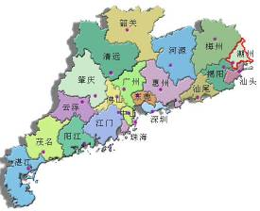
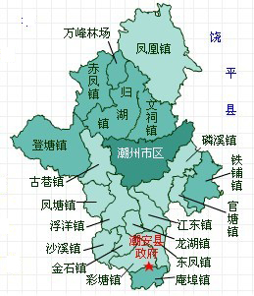
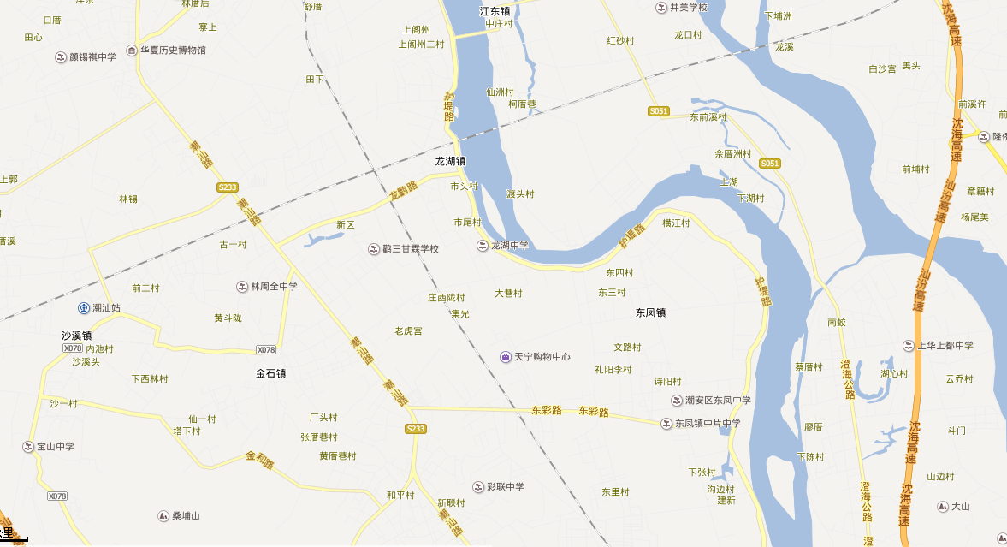
图 例
项目位置
项目位置
附图1 项目地理位置示意图

附图2 项目四至及平面布置示意图
池 塘
龙 鹤 路
商铺
商铺
大 门
仓 库
办公楼
生产车间
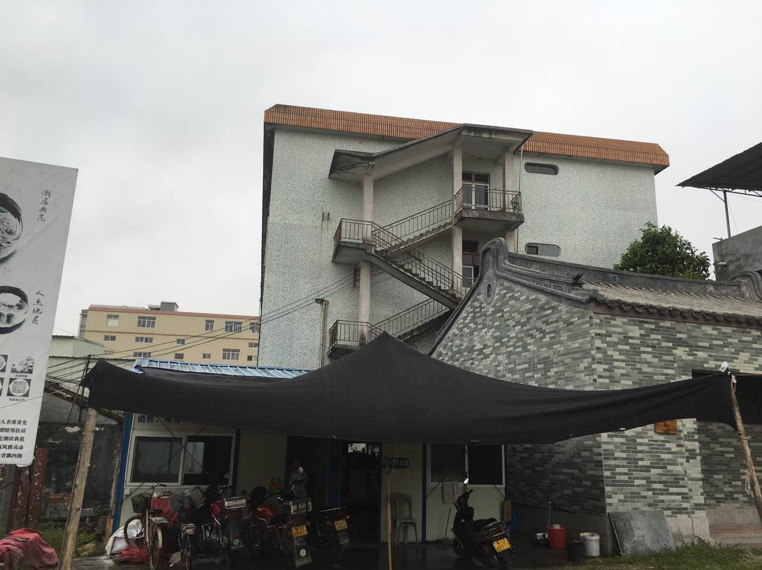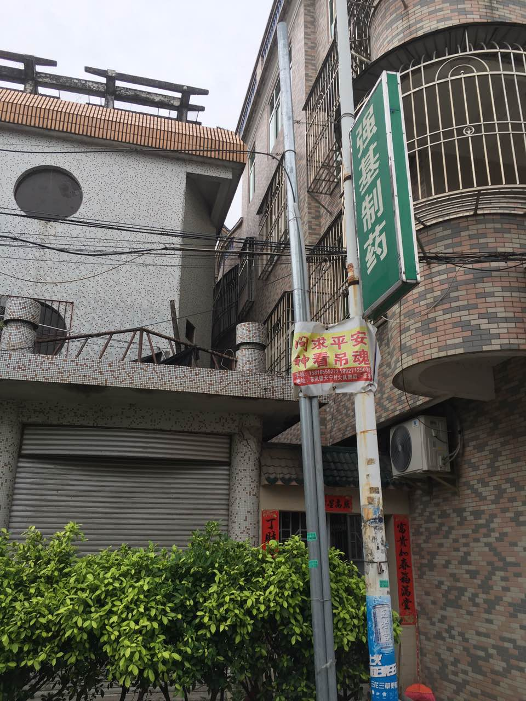
项目东面
项目西面
项目南面
项目北面

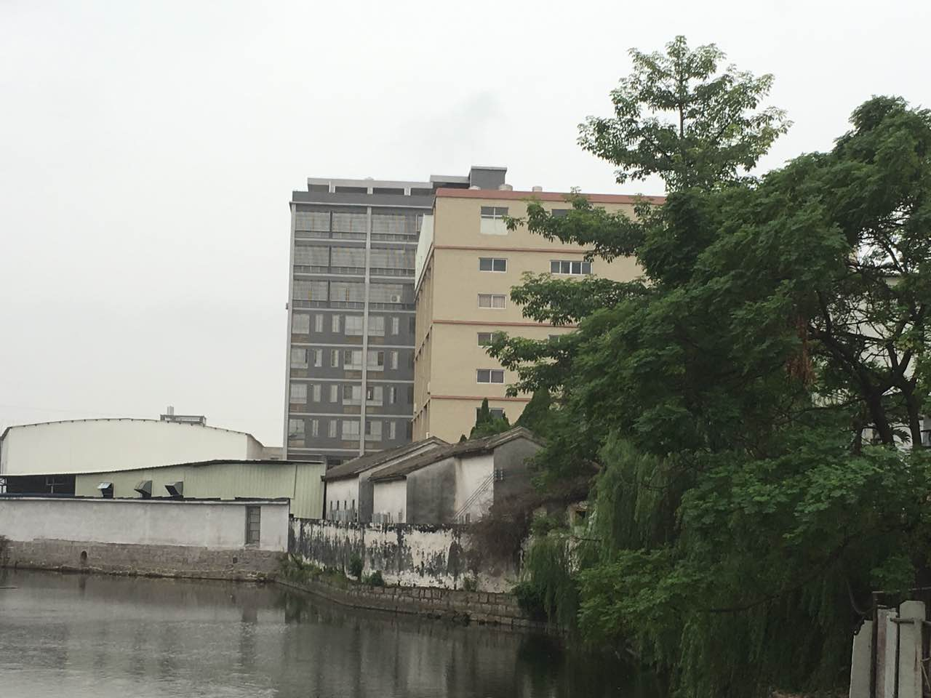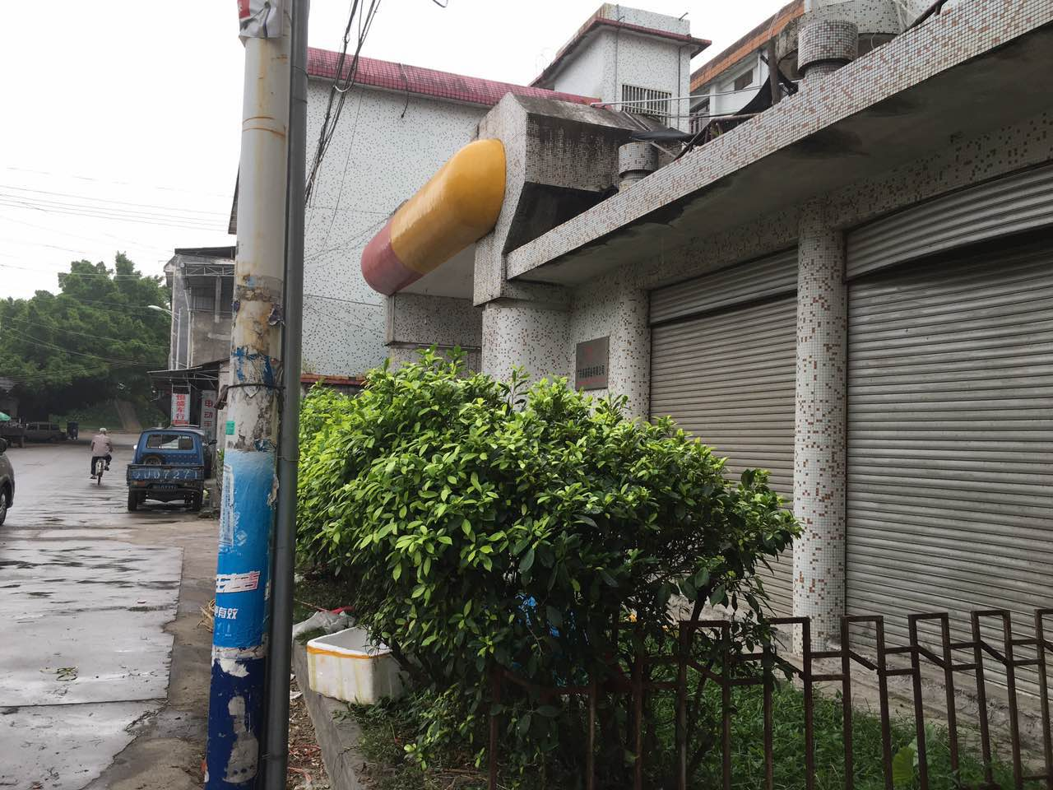
附图3 项目四至现状图

建设项目环境保护审批登记表
填表单位（盖章）： |  |  | 河南鑫垚环境技术有限公司 |  |  |  |  |  |  |  |  | 填表人（签字） |  |  |  | 项目经办人（签字）
建设项目 | 项目名称 |  | 胶囊及胶囊制剂生产扩建项目 |  |  |  |  |  |  |  |  | 建设地点 |  | 潮州市潮安区龙湖镇市头龙鹤路旁
建设项目 | 建设内容  及规模 |  | 项目占地面积9624m²，建筑面积约13500m²，项目扩建后年产空心胶囊30亿粒，胶囊制剂1亿粒。 |  |  |  |  |  |  |  |  | 建设性质 |  | □新 建 √改 扩 建 □技 术 改 造
建设项目 | 行业类别 |  | 化学药品制剂制造 2720 |  |  |  |  |  |  |  |  | 环境影响评价管理类别 |  | □编 制 报 告 书 √编 制 报 告 表 □填 报 登 记 表
建设项目 | 总投资（万元） |  | 5000 |  |  |  |  |  |  |  |  | 环保投资（万元） |  | 210 |  |  |  | 所占比例（%） |  |  |  | 4.2
建设单位 | 单位名称 |  | 广东强基药业有限公司 |  |  |  | 联系电话 |  |  | 13827310898 |  | 评价单位 | 单位名称 | 河南鑫垚环境技术有限公司 |  |  |  | 联系电话 |  |  | 0371—67638706
建设单位 | 通讯地址 |  | 潮州市潮安区龙湖镇市头龙鹤路旁 |  |  |  | 邮政编码 |  |  | 515636 |  | 评价单位 | 通讯地址 | 河南省郑州市中原区中原西路43号 |  |  |  | 邮政编码 |  |  | 450007
建设单位 | 法人代表 |  | 李煜龙 |  |  |  | 联系人 |  |  | 李煜龙 |  | 评价单位 | 证书编号 | 国环评证乙字第2546号 |  |  |  | 评价经费
建设项目所处区域环境现状 | 环境质量等级 |  | 环境空气：（GB3095-2012） 二级 地表水：（GB3838-2002） IV类 地下水： 环境噪声：（GB3096-2008）2类 海水： 土壤： 其它：
建设项目所处区域环境现状 | 环境敏感特征 |  | □自然保护区 □风景名胜区 □饮用水水源保护区 □基本农田保护区 □水土流失重点防治区 □ 沙化地封禁保护区 □森林公园 □地质公园  □重要湿地 □基本草原 □文物保护单位 □珍稀动植物栖息地 □世界自然文化遗产 □重点流域 □重点湖泊 √两控区
污染物排放达标与总量控制（工业建设项目详填） | 排放量及主要  污 染 物 |  | 现有工程（已建+在建） |  |  |  |  | 本工程（拟建或调整变更） |  |  |  |  |  |  | 总体工程（已建+在建+拟建或调整变更）
污染物排放达标与总量控制（工业建设项目详填） |  |  | 实际排  放浓度  （1） | 允许排  放浓度  （2） | 实际排  放总量  （3） | 核定排  放总量  （4） |  | 预测排  放浓度  （5） | 允许排  放浓度  （6） |  | 产生量  （7） | 自身  削减量  （8） | 预测排  放总量  （9） | 核定排  放总量  （10） | “以新带老”削减量  （11） |  | 区域平衡替代本工程削减量  （12） | 预测排  放总量  （13） |  | 核定排  放总量  （14） |  | 排放增  减量  （15）
污染物排放达标与总量控制（工业建设项目详填） | 废 水 |  | ------- | ------- | 0.045 | 0.045 |  | ------ | ------ |  | 0.135 | 0 | 0.135 | 0.135 |  |  |  | 0.18 |  | 0.18 |  | +0.135
污染物排放达标与总量控制（工业建设项目详填） | 化学需氧量 |  | 60 | 60 | 0.027 | 0.027 |  | 60 | 60 |  | 0.405 | 0.324 | 0.081 | 0.081 |  |  |  | 0.108 |  | 0.108 |  | +0.081
污染物排放达标与总量控制（工业建设项目详填） | 氨 氮
污染物排放达标与总量控制（工业建设项目详填） | 石 油 类
污染物排放达标与总量控制（工业建设项目详填） | 废气 |  | ------ | ------ |  |  |  | ------ | ------
污染物排放达标与总量控制（工业建设项目详填） | 二 氧 化 硫
污染物排放达标与总量控制（工业建设项目详填） | 烟 尘
污染物排放达标与总量控制（工业建设项目详填） | 工 业 粉 尘
污染物排放达标与总量控制（工业建设项目详填） | 氮 氧 化 物
污染物排放达标与总量控制（工业建设项目详填） | 工业固体废物 |  | ------- | ------- | 0 | 0 |  | ------- | ------- |  | 0.0008 | 0.0008 | 0 | 0 | ------- |  | ------- | 0 |  | 0 |  | 0
污染物排放达标与总量控制（工业建设项目详填） | 与项目有关其  他特征污染物 | BOD | 15 | 15 | 0.007 | 0.007 |  | 15 | 15 |  | 0.203 | 0.183 | 0.02 | 0.02 |  |  |  | 0.027 |  | 0.027 |  | +0.02
污染物排放达标与总量控制（工业建设项目详填） | 与项目有关其  他特征污染物 | SS | 30 | 30 | 0.014 | 0.014 |  | 30 | 30 |  | 0.405 | 0.365 | 0.04 | 0.04 |  |  |  | 0.054 |  | 0.054 |  | +0.04
注：1、排放增减量：（+）表示增加，（-）表示减少；
2、（12）：指该项目所在区域通过“区域平衡”专为本工程台带削减的量；
3、（9）=（7）-（8），（15）=（9）-（11）-（12），（13）=（3）-（11）+（9）；
4、计量单位：废水排放量——万吨/年；废气排放量——万立方米/年；工业固体废物排放量——万吨/年； 水污染物排放浓度——毫克/升；大气污染物排放浓度——毫克/立方米；水污染物排放量——吨/年；大气污染物排放量——吨/年。

主 要 生 态 破 坏 控 制 指 标 表
影响及主要措施  生态保护目标 |  |  | 名 称 | 级别或种类数量 | 影响程度  (严重、一般、小) | 影响方式  （占用、切隔阻断或二者均有） | 避让、减免影响的数量或采取保护措施的种类数量 |  | 工程避  让投资  （万元） | 另建及功能区划调整投资  （万元） | 迁地增值保  护投资  （万元） | 工程防护治  理投资（万元） |  | 其他
自然保护区
水源保护区 |  |  |  |  |  |  |  |  |  |  | ——
重要湿地 |  |  |  | —— |  |  |  |  |  |  | ——
风景名胜区 |  |  |  |  |  |  |  |  |  |  | ——
世界自然、人文遗产地 |  |  |  | —— |  |  |  |  |  |  | ——
珍惜特有动物 |  |  |  |  |  |  |  |  |  | ——
珍惜特有植物 |  |  |  |  |  |  |  |  |  | ——
类别及形式  占用面积  （hm²） | 基本农田 |  |  | 林地 |  | 草地 |  |  |  | 其他 | 移民及  拆迁人  口数量 | 工程占地  拆迁人口 |  | 环境影响迁移人口 | 易地  安置 | 后靠  安置 | 其他
类别及形式  占用面积  （hm²） | 临时占用 | 永久占用 |  | 临时占用 | 永久占用 | 临时占用 |  | 永久占用
面积 |  |  |  |  |  |  |  |  |  |  | 移民及  拆迁人  口数量
环评后减缓后恢复的面积 |  |  |  |  |  |  |  |  |  |  | 治理水  土流失  面 积 | 工程治理  （Km²） | 生物治理  （Km²） | 减少水土流失量（吨） | 水土流失  治理率（%）
噪声治理 | 工程避让（万元） | 隔声屏蔽（万元） |  | 隔声窗  （万元） | 绿化降噪  （万元） | 低噪声设备及工艺（万元） |  | 其他

